北京银行信用卡手机APP客户额度调整功能业务需求
（v1.0）

- 需求概述
为满足持卡人线上固定额度和临时额度调整需求，实现app客户端用户自助操作信用卡服务功能，减少线上坐席工作量，将由app客户端根据总行决策评分系统实时取得客户固定额度和临时额度调额决策结果数据。同时，信用卡中心客服系统、数据库营销系统均可对接该系统交易结果接口，满足其他部门业务需求。
- 现状和存在的问题
目前只有卡中心客服系统可以实现客户额度调整功能，但是额度决策数据是通过文件形式从行内决策评分系统获得之后导入客服数据库，所以无法给手机app复用，加之，手机APP作为渠道系统不适用之前的额文件导数方案，所以希望决策评分系统提供出联机接口给手机APP和卡中心其他系统使用。
- 业务准入情况
卡中心内部审批通过。
- 项目参与部门及职责
针对该项目信用卡中心将成立独立项目小组，由信用卡互联网金融组、信用卡科技运营部领导牵头管理。同时，由信息技术总部软件开发部给予专家意见和指导，保证项目顺利，保质保量按期完成。
卡中心科技运营部：主要负责系统建设及后期运营管理工作；
卡中心互联网金融组：主要负责业务需求整理和各项指标梳理；
总行信息技术部：开发及协助测试
- 适用范围
信用卡中心。
- 业务方案主要内容

产品定义

业务流程概述

业务流程和功能详述（非常重要）

决策评分系统开发一个联机接口供渠道调用，具体描述如下：

期望查询条件：证件类型，证件号，调额类型（固额、临额）

期望查询结果（固额）：是否调增永久额度，是否降额，永久额度，决策日期，永额拒绝原因，降额拒绝原因
期望查询结果（临额）：是否调增临时额度，是否降额，临时额度，决策日期，临额拒绝原因，降额拒绝原因

App客户端业务处理流程
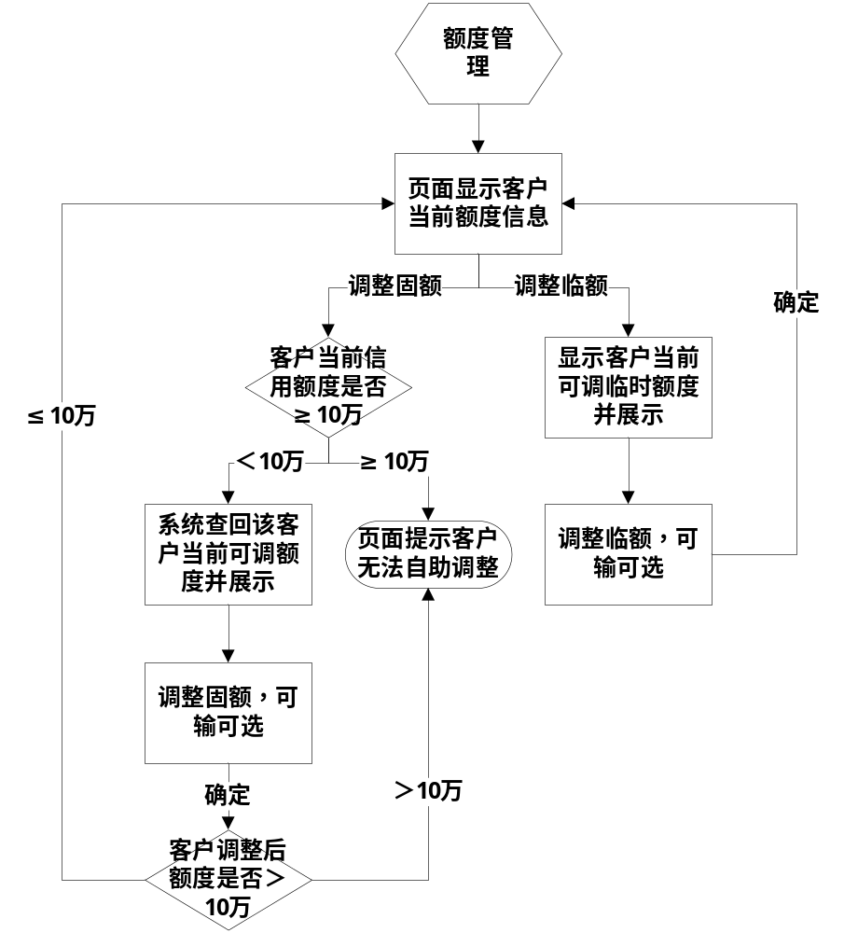

业务管理功能
日常管理统计报表，主要包括以下几项：
1、报表信息项说明（每张报表附一表）
编号 | 填写项 | 填写内容 | 解释说明
1 | 报表名称 |  | 如果是修改已有报表请加上报表编号
2 | 报表分类 | 公司业务  个人业务  结算业务  金融市场  绩效考核  财务会计  工资报表  数据仓库
3 | 报表主管部门
4 | 报表需求提出人
5 | 功能描述
6 | 是否需要导出 | 可导出xls、word、txt、pdf
7 | 是否需要加密
8 | 是否需要审批
9 | 是否具有该表管理的权限 | 例如:具有管理权限的人员，可申请管理该报表的查看人员，例如增加、减少可查看该报表的人员。
9 | 查询条件1 | 例如：网点号（必输）
10 | 查询条件2 | 例如：起止日期（必输，默认为当天）
11 | 查询条件3
12 | 报表表头1 | 例如：余额 | 复杂表头可在此说明，或下画表格
13 | 报表表头2
14 | 报表表头3
15 | 数据保存时间
16 | 查询时间范围
2、报表表样
例如：
网点号 | 名称 | 账号 | 金额 | 费用1 | 费用2 | 费用3 | 费用4
3、报表权限
权限 | 总行 | 部室名称 | 说明
权限 | 分行 | 部室名称 | 说明
权限 | 管辖行 | 全部管辖行或管辖行名称 | 说明
权限 | 支行 | 全部支行或支行名称 | 说明
权限 | 特殊权限组 | 无或权限组名称 | 说明

与现有相关业务或产品的关系
- 说明本项目开发的内容与现有相关产品的关系：例如是否在原有产品平台上新增、优化或者扩展。
- 是否涉及回单打印：如本项目涉及对公非实时回单打印，请注明回单“业务类型”及“摘要”，并务必与支付结算部相关人员沟通，以便回单统一管理。

推广范围
描述该业务或产品的推广范围。如涉及第三方合作机构，应说明该项目投产是否需要第三方机构配合一起投产，是否已有确定的合作机构等详细情况。
例如推广范围为全国各二级分行或在某些分行试点，需要配合人民银行第二代跨行支付系统一起投产。

附加功能
- 非功能性需求
- 系统运行时间模式（如涉及多系统、渠道或功能模块，则请分别填写此项。）
7*24小时
5*8小时
7*8小时
其他（ ）
- 用户类型（可多选）
综合柜员
客户经理
总行员工
客户
其他（ ）
- 预估未来三年系统或功能所涉及的使用用户数 （如涉及多系统、渠道或功能模块，则请分别填写此项。）
100万以上
10万至100万（含）
1万至10万（含）
1,000至1万（含）
100至1,000（含）
小于100
其他（ ）
- 系统或功能承载的业务量（交易系统必填，如涉及多系统、渠道或功能模块，则请分别填写此项。）
现阶段  对公：  每月5,000笔以上  每月1,000至5,000笔（含）  每月500至1,000笔（含）  每月100至500笔（含）  每月100笔以下（含）  其他（ ）  一年以后  对公：  每月5,000笔以上  每月1,000至5,000笔（含）  每月500至1,000笔（含）  每月100至500笔（含）  每月100笔以下（含）  其他（ ） | 对私：  每天100万笔以上  每天10万至100万笔（含）  每天1万至10万笔（含）  每天1,000至1万笔（含）  每天100至1,000笔（含）  每天100笔以下  其他（ ）  对私：  每天100万笔以上  每天10万至100万笔（含）  每天1万至10万笔（含）  每天1,000至1万笔（含）  每天100至1,000笔（含）  每天100笔以下  其他（ ）
- 其它非功能性需求
如有其他特殊要求，请在此填写，没有请填写无。
- 登陆访问控制及用户身份鉴别要求：如为新建系统，则统一使用人力资源系统校验密码或与其相同的形式。
- 优先级

（一）项目优先级
说明本项目在立项部门的全年项目计划中的优先级序号。

（二）业务划分及优先级确定
业务是否可以分阶段实现。假如可以，需确定分阶段的业务范围和优先级。
- 时间计划
业务投产时间要求，指项目全面投产的时间，如需分阶段投产，确定每个阶段时间表。
- 词汇表
说明产品涉及的相关定义及术语、概念，包括所有阅读文档的用户或其他人无法理解的缩写和简写。
- 附件
参照规则的详细内容或其他有助于立项审批部门了解项目内容的材料。
如需求涉及柜员系统操作变更，请附《柜员系统操作说明》及《柜员系统操作帮助》。
文档编写要求
一、编写说明：
本模板作为项目申请的通用模板，供项目申请部门提交立项时使用。项目申请部门在编写过程中可根据实用性原则在此文档基础上合理增删，如相关章节中没有要说明的内容，可以直接填写无。
全新产品或业务应用类的立项，项目申请部门可结合项目自身特点，有针对性编写模板中的相关内容，并可根据实际情况补充其他内容。
对于优化类项目，可只说明其变化的内容，未变动的内容可以略过。

二、格式说明
标题1字体应采用仿宋_GB2312，加粗，字体大小为四号；
标题2字体应采用仿宋_GB2312，字体大小为小四；
其余标题格式以此类推。
正文 字体应采用仿宋_GB2312，字体大小为小四。
章节的编号应注意按一、（一）、1、（1）、①这样的顺序编排。

